**JUEVES 28/5**

**MATEMÁTICA**

Propiedades de la multiplicación.

Una de las propiedades que aprendimos de la multiplicación es la que llamamos “ Propiedad Distributiva”

Se envían los siguientes videos explicativos de las propiedades conmutativa, asociativa y distributiva de la multiplicación.

<https://youtu.be/iHVfaX-HS-M>

<https://youtu.be/3X3scMHJsjo>

<https://drive.google.com/open?id=1V5T7P0BZN0kFqhv2_aA5RdU1tnpuK5kJ>

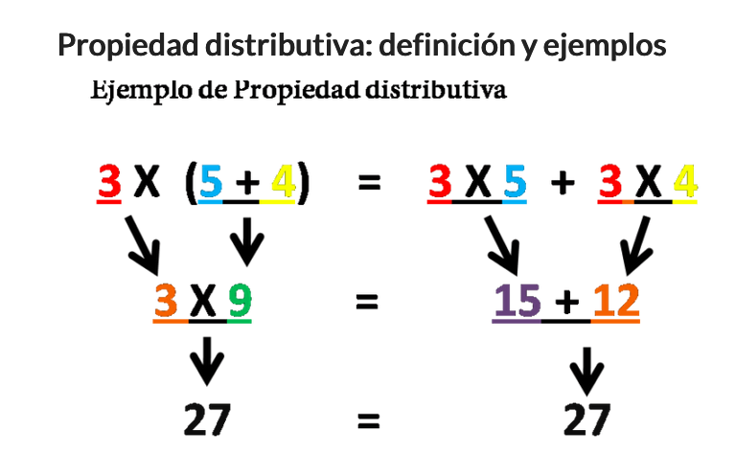

Tarea opcional, si tienes la posibilidad de entrar a este enlace, ejercita jugando esta propiedad. Sólo debes clickear en el enlace y luego hacer click en el cartel verde que te aparecerá a la derecha que dice PRACTICA EJERCICIOS.

Contáme cuando me envias la tarea, cómo te fue!

<https://www.smartick.es/matematicas/multiplicaciones.html#propiedad-distributiva>

1. Resolvemos el punto 15 de la página 379 del libro en papel ó la página 25 del libro digital

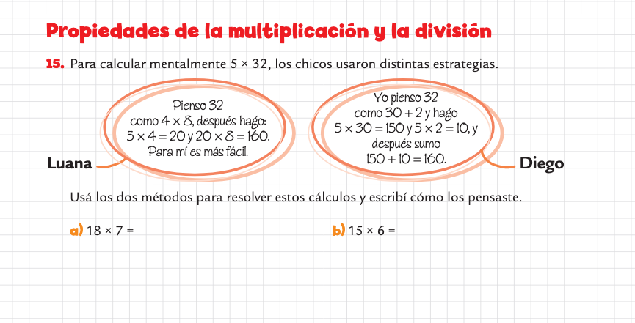

**PRÁCTICAS DEL LENGUAJE**

TRABAJAMOS CON LAS GRAVES:

Analicemos las siguientes palabras:

ES – TA - DIO ÁL – BUM A – BE - JA A – ZÚ- CAR

* TODAS SON GRAVES.
* ALGUNAS TIENEN TILDE , OTRAS NO.

LAS PALABRAS GRAVES LLEVAN TILDE SOLAMENTE SI “NO” TERMINAN CON

N………..S…..o……VOCAL (a,e,i,o,u).

1. AHORA QUE CONOCÉS LA REGLA ORTOGRÁFICA, OBSERVÁ ESTA LISTA DE PALABRAS AGUDAS Y COLOCALE TILDE A LA QUE CORRESPONDA.

U- TIL FRA – GIL

CON – DOR CU – CHA- RA

A – RE – NA CES - PED

ZA- PA – TI- LLAS PES - CA

RE – CORD AR - BOL

VIER – NES DE - BIL

PUER – TO DIS - CO

TU – NEL LA – PIZ

1. OBSERVÁ EESTE CALIGRAMA ( ES UNA POESÍA VISUAL, UNA FRASE O UN CONJUNTO DE PALABRAS, QUE FORMAN UN DIBUJO SOBRE EL TEMA DEL QUE SE HABLA).

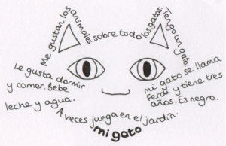

1. DESCUBRÍ Y ANOTÁ TODAS LAS PALABRAS GRAVES QUE ENCUENTRES (TE SUGIERO QUE ANTES DE ESCRIBIRLAS, LAS SEPARES EN SÍLABAS Y ENCIERRES LA S.TÓNICA, PARA COMPROBAR SI ES GRAVE O NO). EJ: GA – TO …..¡¡¡¡ES GRAVE!!!!!
2. EMOCIONES Y SENTIMIENTOS: SI TE SENTÍ CON GANAS CONTAME QUÉ COSAS TE GUSTAN HACER LOS FINES DE SEMANA.

**CIENCIAS NATURALES**

**CIRCUITO GENERAL O MAYOR Y CIRCUITO MENOR DEL CORAZÓN**

* OBSERVÁ LA IMAGEN Y COMPLETÁ EL TEXTO EXPLICANDO EL RECORRIDO DE LA SANGRE EN CADA CIRCUITO.
* 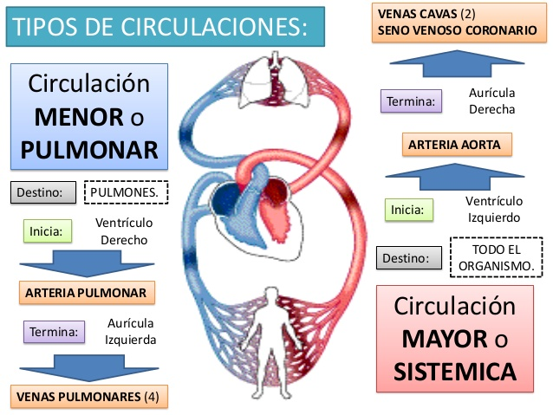
* LA CIRCULACIÓN MAYOR O ___________, COMIENZA EN EL VENTRÍCULO ______________ Y BOMBEA SANGRE OXIGENADA A LA ARTERIA ________________ .LUEGO LA SANGRE QUE ENVÍA OXÍGENO Y NUTRIENTES A _______________________, RETORNA DESOXIGENADA A LA AURÍCULA____________DEL CORAZÓN.
* LA CIRCULACIÓN MENOR O _____________,INICIA EN EL VENTRÍCULO_______________DEL CORAZÓN QUE IMPULSA LA SANGRE SIN OXÍGENO Y PASA A TRAVÉS DE LA ARTERIA________________, PARA LLEGAR A LOS PULMONES, OXIGENARSE DE NUEVO Y REGRESA POR LAS VENAS PULMONARES RICAS EN OXÍGENO A LA AURÍCULA________________
* PONEMOS EN PRÁCTICA LO QUE APRENDIMOS SOBRE EL SISTEMA CIRCULATORIO.

<https://es.educaplay.com/recursos-educativos/4587955-relaciona_cada_imagen_con_su_nombre.html>

<https://es.educaplay.com/recursos-educativos/4925840-sistema_circulatorio.html>